PE nº 06/2023
PEDIDO DE ESCLARECIMENTO 1 – CLARO S.A.
CLARO S/A Rua Henri Durant, 780 - Santo Amaro - São Paulo - SP - CEP: 04709-110 CNPJ: 40.432.544/0001-47 Inscrição Estadual: 114.814.878.119 Inscrição Municipal: 2.498.616-0 À ILUSTRÍSSIMA COMISSÃO DE LICITAÇÃO DO TRIBUNAL REGIONAL DO TRABALHO DA 3ª REGIÃO Ref.: PREGÃO ELETRÔNICO 06/2023 PROCESSO –e-PAD 4212/2023 (SEIT) A CLARO S.A., CNPJ n.º 40.432.544/0001-47, com Sede Social localizada à Rua Henri Dunant, nº 780, Torres A e B, bairro Santo Amaro, CEP: 04.709-110, na Cidade e Estado de São Paulo, por seu representante legal infra-assinado, vem, respeitosamente, à presença desse I. Pregoeiro apresentar ESCLARECIMENTO/QUESTIONAMENTO, ao Pregão Eletrônico 06/2023.

O Ato convocatório deve ser claro e objetivo, de forma a não ensejar dúvidas que possam comprometer e ferir o Princípio da Igualdade, que deve prevalecer a todos os licitantes. Neste sentido, é necessária a alteração do ato convocatório de forma a definir de forma clara, visando à elaboração de uma correta proposta, faz-se necessário o esclarecimento e/ou modificações quanto aos itens em comento:

I – TABELA DE MÉTRICA Na Tabela 11, Lista de Localidades, as proporções apresentadas para de U-LINK e U-MPLS para a velocidade de 20MBPS estão iguais para todos os Grupos. Porém na Tabela 6, Proporcionalidade entre as métricas adotadas, página 29, a proporção para as velocidade de 10Mbps, 20Mbps e 30Mbps são diferentes, para o Grupo 1. O edital informa que o valor das proporções da Tabela 06 é o produto final dos estudos relizados por este Órgão.

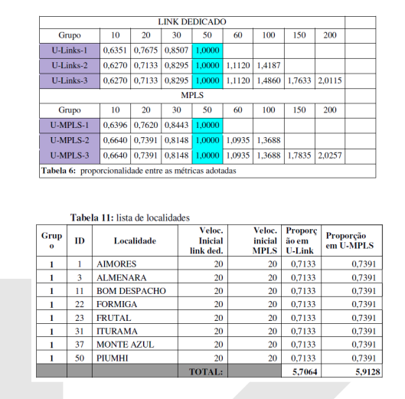
Diante deste fato, entendemos que a proporção de U-LINK e U-MPLS da Tabela 11, no que se refere ao Grupo 1 está incorreta e deve ser corrigida pois impactará na avaliação correta dos custos. Nossa solicitação será aceita?

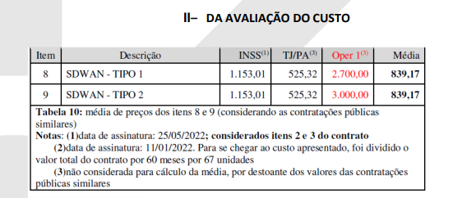
O valor utilizado como refêrencia para precificar o serviço de SDWAN TIPO 1 e TIPO 2 não levou em consideração que serão dois equipamentos diferentes que irão prover o serviço, sendo um mais robusto que atenderá o concentrador de 1GB e outro para atender as demais velocidades. Este fato implica em um custo maior do equipamento TIPO 2 em relação ao equipamento TIPO 1. Desta forma solicitamos que o valor referente ao SDWAN TIPO 2 seja revisado. Nossa solicitação será atendida?

III – DAS OBRIGAÇÕES REFERENTES À CONTRATADA

Questionamento 1:


Entendemos que para ampliar a competitividade e participação no certame e proporcionar um preço mais vantajoso para essa administração, faz-se necessário o aumento do prazo de aumento da banda especificado no edital de forma a garantir a perfeita execução dos serviços em prazo exequível e de acordo com os níveis de qualidade exigidos.

Esclarecemos que este serviço abrange a instalação de equipamentos, bem como o transporte de matérias e obtenção de licença junto aos órgãos competentes para a realização desta construção para os circuitos. Solicitamos que seja alterado o prazo para 60 dias possibilitando uma melhor qualidade na prestação dos serviços e o correto cumprimento dos prazos. Salientando que a efetiva ativação poderá eventualmente ocorrer antes deste prazo. Nosso solicitação será atendida?

Questionamento 2:
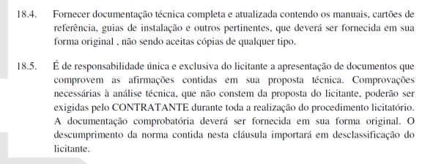
O edital não deixa claro quando será necessário o envio de uma proposta técnica. Podriam esclarecer por gentileza, em que momento devemos enviar a proposta técnica, ou seja, após ser considerado o vencedor do certame, está correto o nosso entendimento?

Quanto ao envio dos catálogo e documentação técnica, essa documentação é referente aos equipamentos do SDWAN ?

IV – CRONOGRAMA DE EXECUÇÃO

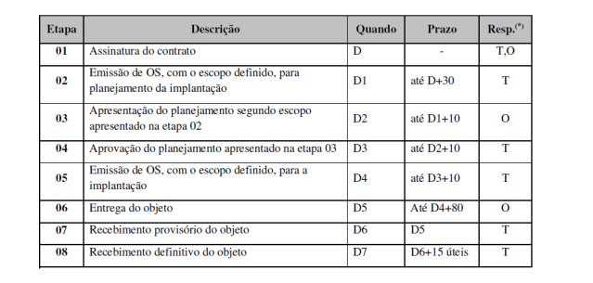
Entendemos que para ampliar a competitividade e participação no certame e proporcionar um preço mais vantajoso para essa administração, faz-se necessário o aumento do prazo de Entrega do objeto especificado no edital de forma a garantir a perfeita execução dos serviços em prazo exequível e de acordo com os níveis de qualidade exigidos.

Esclarecemos que este serviço abrange a instalação de equipamentos, bem como o transporte de matérias e obtenção de licença junto aos órgãos competentes para a realização desta construção para os circuitos. Solicitamos que seja alterado o prazo para 120 dias possibilitando uma melhor qualidade na prestação dos serviços e o correto cumprimento dos prazos. Salientando que a efetiva ativação poderá eventualmente ocorrer antes deste prazo. Nosso solicitação será atendida?

V – DO RECEBIMENTO DO OBJETO

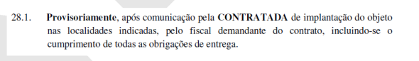
Sugerimos que o aceite seja dado unidade a unidade, tendo em vista que a complexidade de instalação é diferente. Nossa solicitação será atendida?

VI – DAS INFRAÇÕES E DAS SANÇÕES ADMINISTRATIVAS


Entendemos que a multa será aplicado sobre o valor da mensalidade do circuito em atraso. Nosso entendimento está correto? Caso negativo poderia informar sobre qual o valor será aplicado.

VII – DOS SERVIÇOS NOS DATACENTERS

Questionamento 2:

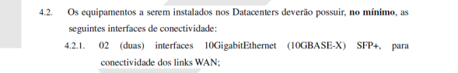
Os links para o Datacenter dimensionados conforme o Edital são de 1Gbps para a WAN. Solicito informa se haverá utilização destas portas 10GE solicitadas.

VIII – ANEXO III DO TERMO DE REFERÊNCIA – ESPECIFICAÇÃO TÉCNICA - MPLS

Qual o prazo deve ser considerado para instalação de novos pontos?

IX – ANEXO V DO TERMO DE REFERÊNCIA – TABELA DE MÉTRICAS

Questionamento 1:

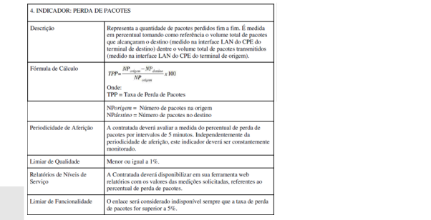
A perda de pacotes varia conforme o tipo de acesso. Desse modo solicitamos a alteração para 2%. Nossa solicitação será atendida?

Questionamento 2:

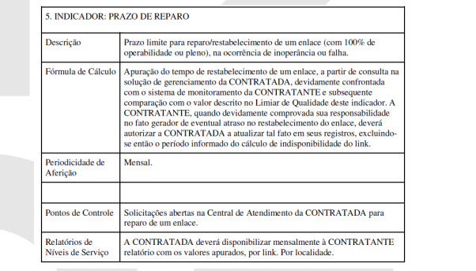
Não há Limiar de Qualidade, poderia informar?

Questionamento 3:
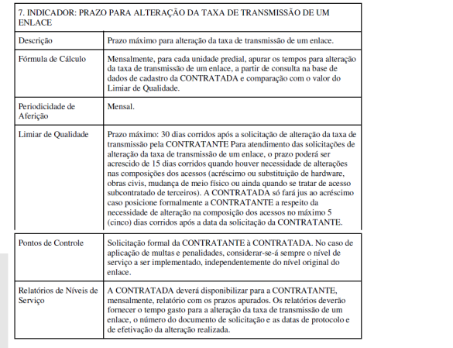

Entendemos que para ampliar a competitividade e participação no certame e proporcionar um preço mais vantajoso para essa administração, faz-se necessário o aumento do prazo de alteração da taxa de transmissão com troca de acesso especificado no edital de forma a garantir a perfeita execução dos serviços em prazo exequível e de acordo com os níveis de qualidade exigidos.

Esclarecemos que este serviço abrange a instalação de equipamentos, bem como o transporte de matérias e obtenção de licença junto aos órgãos competentes para a realização desta construção para os circuitos. Solicitamos que seja alterado o prazo para 60 dias possibilitando uma melhor qualidade na prestação dos serviços e o correto cumprimento dos prazos. Salientando que a efetiva ativação poderá eventualmente ocorrer antes deste prazo. Nosso solicitação será atendida?

X -Características Específicas dos Equipamentos para os Datacenters - TIPO 2

Entendemos que houve um erro de digitação. Onde se lê 8.000.000.000 deveria ser 8.000.000 (oito milhões). Está correto o nosso entendimento?

XI – PRORROGAÇÃO DO CERTAME

Considerando a complexidade da solução técnica do objeto, que exige maiores estudos acerca de eventuais limitações técnicas e comerciais e dos questionamentos realizados neste documento, solicitamos a dilação de prazo do certame para mais 5 dias úteis após o prazo da abertura da sessão pública. Nossa solicitação será aceita?

XII – DOS PEDIDOS

Ex positis, e por tudo mais que do presente Edital consta, espera a CLARO que seja respondido os questionamentos acima, garantindo-se, assim, o respeito aos princípios insertos na Lei nº 13.303/2016, na Constituição Federal e nas demais disposições normativas afetas à matéria.

Desta feita, torna-se imperioso também neste tópico o provimento do presente Questionamento, com adiamento da data fixada para o certame, a fim de garantir o caráter equânime e competitivo da licitação, bem como a aplicação dos princípios da legalidade e da justa competição.

Entende-se, portanto, que a minuciosa descrição do Objeto do serviço que se pretende contratar, é medida extremamente necessária, posto que uma vez claramente definido o objeto do edital, todas as licitantes interessadas poderão competir com plena isonomia, transparência e competitividade, não havendo que se falar em desigualdade entre as mesmas por determinadas prescrições editalícias equivocadas ou omissões não corrigidas.

Insta salientar que assim procedendo, a CLARO não tem o escopo de protelar o procedimento licitatório; mas, ao contrário, dar-lhe maior efetividade com possibilidade mais competitividade no certame, permitindo a participação de um maior número de licitantes.

Resposta da área técnica (SEIT):
I – TABELA DE MÉTRICA Na Tabela 11, Lista de Localidades, as proporções apresentadas para de U-LINK e U-MPLS para a velocidade de 20MBPS estão iguais para todos os Grupos. Porém na Tabela 6, Proporcionalidade entre as métricas adotadas, página 29, a proporção para as velocidade de 10Mbps, 20Mbps e 30Mbps são diferentes, para o Grupo 1. O edital informa que o valor das proporções da Tabela 06 é o produto final dos estudos relizados por este Órgão.

Diante deste fato, entendemos que a proporção de U-LINK e U-MPLS da Tabela 11, no que se refere ao Grupo 1 está incorreta e deve ser corrigida pois impactará na avaliação correta dos custos. Nossa solicitação será aceita?

Resposta: Sim. A tabela será revisada em nova publicação de edital.

O valor utilizado como referência para precificar o serviço de SDWAN TIPO 1 e TIPO 2 não levou em consideração que serão dois equipamentos diferentes que irão prover o serviço, sendo um mais robusto que atenderá o concentrador de 1GB e outro para atender as demais velocidades. Este fato implica em um custo maior do equipamento TIPO 2 em relação ao equipamento TIPO 1. Desta forma solicitamos que o valor referente ao SDWAN TIPO 2 seja revisado. Nossa solicitação será atendida?

Resposta: Não. Por mais que haja uma diferença de valor entre os dois equipamentos no mercado, o que se observa da pesquisa de contratações de outros órgãos públicos é que os fornecedores não praticam preços significativamente diferentes para os dois tipos de serviço. Além do mais, não estão sendo contratados equipamentos, e sim o serviço.

De todo modo, salienta-se que o edital será republicado retirando, para os equipamentos do TIPO 2, a necessidade de licenciamento de recursos de segurança (Firewall, IPS (Intrusion Prevention System), IDS (Intrusion Detection System), filtro de conteúdo web, proteção avançada contra Malwares).

Portanto, considera-se o preço médio de referência apresentado no TR compatível com as práticas de mercado.

III – DAS OBRIGAÇÕES REFERENTES À CONTRATADA

Questionamento 1:

18.2. Quando solicitado pela CONTRATANTE, providenciar, em até 15 dias, o aumento da banda (velocidade) para uma dada localidade (dentro da faixa disponível para o respectivo grupo).

Entendemos que para ampliar a competitividade e participação no certame e proporcionar um preço mais vantajoso para essa administração, faz-se necessário o aumento do prazo de aumento da banda especificado no edital de forma a garantir a perfeita execução dos serviços em prazo exequível e de acordo com os níveis de qualidade exigidos.

Esclarecemos que este serviço abrange a instalação de equipamentos, bem como o transporte de matérias e obtenção de licença junto aos órgãos competentes para a realização desta construção para os circuitos. Solicitamos que seja alterado o prazo para 60 dias possibilitando uma melhor qualidade na prestação dos serviços e o correto cumprimento dos prazos. Salientando que a efetiva ativação poderá eventualmente ocorrer antes deste prazo.

Nossa solicitação será atendida?

Resposta: O edital será republicado para considerar os prazos apresentados no item 7 do caderno de métricas.

Questionamento 2:

18.4. Fornecer documentação técnica completa e atualizada contendo os manuais, cartões de referência, guias de instalação e outros pertinentes, que deverá ser fornecida em sua forma original , não sendo aceitas cópias de qualquer tipo.

18.5. É de responsabilidade única e exclusiva do licitante a apresentação de documentos que comprovem as afirmações contidas em sua proposta técnica. Comprovações necessárias à análise técnica, que não constem da proposta do licitante, poderão ser exigidas pelo CONTRATANTE durante toda a realização do procedimento licitatório. A documentação comprobatória deverá ser fornecida em sua forma original. O descumprimento da norma contida nesta cláusula importará em desclassificação do licitante.

O edital não deixa claro quando será necessário o envio de uma proposta técnica. Poderiam esclarecer por gentileza, em que momento devemos enviar a proposta técnica, ou seja, após ser considerado o vencedor do certame, está correto o nosso entendimento?

Resposta: Sim. A documentação técnica será apresentada pelo vencedor do certame.

Quanto ao envio dos catálogos e documentação técnica, essa documentação é referente aos equipamentos do SDWAN ?

Resposta: Sim.

IV – CRONOGRAMA DE EXECUÇÃO

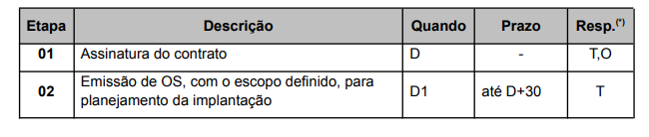

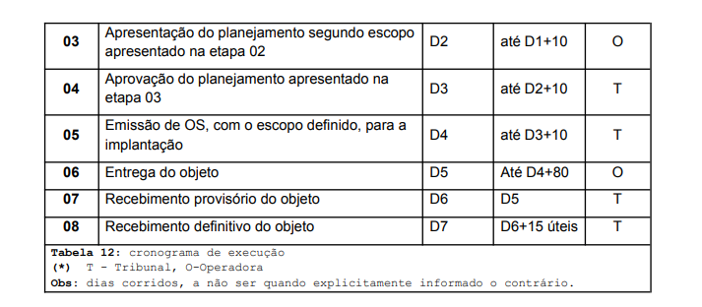

Entendemos que para ampliar a competitividade e participação no certame e proporcionar um preço mais vantajoso para essa administração, faz-se necessário o aumento do prazo de Entrega do objeto especificado no edital de forma a garantir a perfeita execução dos serviços em prazo exequível e de acordo com os níveis de qualidade exigidos. Esclarecemos que este serviço abrange a instalação de equipamentos, bem como o transporte de matérias e obtenção de licença junto aos órgãos competentes para a realização desta construção para os circuitos. Solicitamos que seja alterado o prazo para 120 dias possibilitando uma melhor qualidade na prestação dos serviços e o correto cumprimento dos prazos. Salientando que a efetiva ativação poderá eventualmente ocorrer antes deste prazo.

Nossa solicitação será atendida?

Resposta: Não. Somando-se os prazos de apresentação e aprovação de projeto, é provável que o prazo para a implantação varie entre 100 e 150 dias.

Além disso, a CONTRATADA poderá, se necessário, apresentar justificativa fundamentada para ampliação de prazo. O Gestor do contrato, validando sua razoabilidade, poderá apresentar parecer técnico favorável à prorrogação da etapa atrasada.

V – DO RECEBIMENTO DO OBJETO

28.1. Provisoriamente, após comunicação pela CONTRATADA de implantação do objeto nas localidades indicadas, pelo fiscal demandante do contrato, incluindo-se o cumprimento de todas as obrigações de entrega.

Sugerimos que o aceite seja dado unidade a unidade, tendo em vista que a complexidade de instalação é diferente. Nossa solicitação será atendida?

Resposta: Sim. O recebimento provisório (pelo Fiscal Técnico) será emitido após a implantação dos serviços em cada localidade ou grupo de localidade, a partir do qual a CONTRATADA fará jus à respectiva remuneração pelos serviços implantados.

No entanto, o pagamento se dará após a conclusão da fase de implantação em todas as localidades, proporcionalmente ao número de dias considerados a partir da ativação de cada circuito.

Desse modo, não se vislumbram prejuízos para a contratada.

Saliente-se que o edital será republicado esclarecendo melhor essa questão.

VI – DAS INFRAÇÕES E DAS SANÇÕES ADMINISTRATIVAS

3. Multa moratória de 0,33% (zero vírgula trinta e três por cento) por dia de atraso, calculada sobre o valor da parcela em atraso, cabível nos outros casos de atraso injustificado de até 30 (trinta) dias no cumprimento dos prazos previstos neste instrumento para os compromissos assumidos;

Entendemos que a multa será aplicada sobre o valor da mensalidade do circuito em atraso. Nosso entendimento está correto? Caso negativo, poderia informar sobre qual valor será aplicado.

Resposta: Sim. O entendimento está correto.

VII – DOS SERVIÇOS NOS DATACENTERS

Questionamento 1:

1.23.2. Em situações de falha dos links de internet das Unidades Regionais, o tráfego deve ser encaminhado pela rede MPLS até os Datacenters do Tribunal Regional do Trabalho da 3a Região, para que então possa ser enviado para a Internet.

Uma vez que não está sendo solicitado no Edital link para a Internet no Datacenter, entendemos que a Internet do Datacenter a ser utilizada é link de terceiros, ou seja, outro provedor de Internet já instalado no local. Está correto o nosso entendimento?

Resposta: Sim. O entendimento está correto.

Questionamento 2:

4.2. Os equipamentos a serem instalados nos Datacenters deverão possuir, no mínimo, as seguintes interfaces de conectividade:

4.2.1. 02 (duas) interfaces 10GigabitEthernet (10GBASE-X) SFP+, para conectividade dos links WAN; Os links para o Datacenter dimensionados conforme o Edital são de 1Gbps para a WAN. Solicito informar se haverá utilização destas portas 10GE solicitadas.

Resposta: Em princípio, o TRT3 utilizará dois links de 1 Gbps (1 para cada datacenter), sendo registrados 4 unidades (2 links para cada datacenter). Estamos limitados, portanto, a 2 links de 1 Gbps por datacenter.

VIII – ANEXO III DO TERMO DE REFERÊNCIA – ESPECIFICAÇÃO TÉCNICA – MPLS

1.13. Existe a possibilidade de instalar novos sítios, de acordo com o interesse do CONTRATANTE, e nesses casos a CONTRATADA deverá providenciar os meios de acesso e as instalações necessárias ao funcionamento da localidade na rede em funcionamento.

Qual o prazo deve ser considerado para instalação de novos pontos?

Resposta: O edital republicado, acrescentando uma métrica específica para a instalação de novos pontos de acesso.

IX – ANEXO V DO TERMO DE REFERÊNCIA – TABELA DE MÉTRICAS

Questionamento 1:

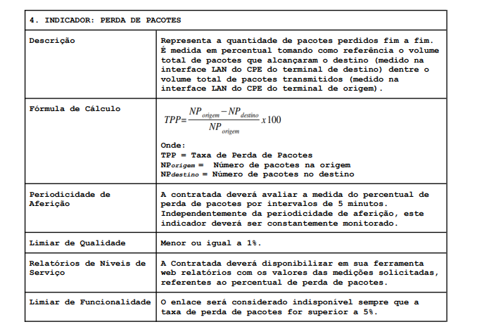

A perda de pacotes varia conforme o tipo de acesso. Desse modo solicitamos a alteração para 2%. Nossa solicitação será atendida?

Resposta: Não. Para garantir a qualidade dos serviços, a equipe técnica considera necessária e alcançável a meta de 1%.

Questionamento 2:

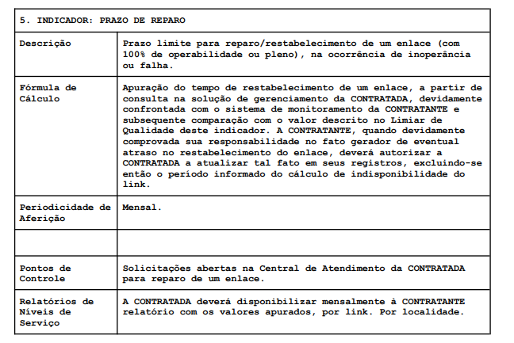

Não há Limiar de Qualidade, poderia informar?

Resposta: O prazo é de 4 horas. O edital será republicado com a inclusão desse limiar.

Questionamento 3:

Entendemos que para ampliar a competitividade e participação no certame e proporcionar um preço mais vantajoso para essa administração, faz-se necessário o aumento do prazo de alteração da taxa de transmissão com troca de acesso especificado no edital de forma a garantir a perfeita execução dos serviços em prazo exequível e de acordo com os níveis de qualidade exigidos.

Esclarecemos que este serviço abrange a instalação de equipamentos, bem como o transporte de matérias e obtenção de licença junto aos órgãos competentes para a realização desta construção para os circuitos. Solicitamos que seja alterado o prazo para 60 dias possibilitando uma melhor qualidade na prestação dos serviços e o correto cumprimento dos prazos. Salientando que a efetiva ativação poderá eventualmente ocorrer antes deste prazo.

Nossa solicitação será atendida?

Resposta: O edital será republicado para considerar os prazos apresentados no item 7 do caderno de métricas.

X -Características Específicas dos Equipamentos para os Datacenters - TIPO

2 4.6. Deve implementar Concurrent Sessions (TCP) 8.000.000.000

Entendemos que houve um erro de digitação.

Onde se lê 8.000.000.000 deveria ser 8.000.000 (oito milhões). Está correto o nosso entendimento?

Resposta: Está certo o entendimento. O edital será republicado com a correção.

XI – PRORROGAÇÃO DO CERTAME Considerando a complexidade da solução técnica do objeto, que exige maiores estudos acerca de eventuais limitações técnicas e comerciais e dos questionamentos realizados neste documento, solicitamos a dilação de prazo do certame para mais 5 dias úteis após o prazo da abertura da sessão pública. Nossa solicitação será aceita?

Resposta: Sim. O edital será republicado.

PEDIDO DE ESCLARECIMENTO 2 – SENCINET (1º PEDIDO)
A SENCINET BRASIL SERVIÇOS DE TELECOMUNICAÇÕES LTDA, inscrita no CNPJ sob o nº, 33.179.565/0001-37, na intenção de participar do certame referenciado, vem apresentar os esclarecimentos referente ao pregão supramencionado:

1) Esclarecimento 01

“18.7.1. Será autorizada a subcontratação parcial do objeto como condição para a cobertura geográfica da rede de internet e MPLS..”

“18.7.3. Ao não se possibilitar a subcontratação, restringe-se o rol de operadoras que podem participar do certame, com o consequente risco de a aquisição se dar em um preço maior.”

“1.5. O backbone da CONTRATADA deverá possuir conexão direta com pelo menos 1 (um) IXP para troca de trânsito.”

“1.6. O backbone da CONTRATADA deverá possuir pelo menos 2 (duas) saídas internacionais próprias, ou contratados para seu uso.”

“1.7. O backbone da CONTRATADA deverá possuir interligação direta através de canais próprios e dedicados, a pelo menos 3 (três) outros AS (além das conexões descritas no item anterior), com peering BGP IPv4 e IPv6. As bandas de saída entre referidos AS deverão somar pelo menos 10 Gbps (dez gigabits por segundo).”

Conforme item 18.7.1, e 18.7.3, será permitida a subcontratação da rede de internet e MPLS com objetivo de aumentar a concorrência e redução de custos.

Neste sentido, entendemos que as exigências descritas nos itens 1.5, 1.6 e 1.7 serão facultativas, uma vez que os links poderão ser providos por eventuais empresas subcontratadas, bem como também poderão ser atendidas por empresas do mesmo grupo econômico e/ou societário da CONTRATADA (uma vez que grandes empresas que compõem um Grupo Econômico-financeiro, por vezes, utilizam-se de compartilhamento de pessoal, de infraestruturas ou de insumos entre as empresas que o compõe).

Uma potencial diversidade de Provedores de acesso promoverá maior resiliência e menor custo, garantindo portanto eficiência na gestão financeira e na execução orçamentária, consubstanciada na minimização de custos e garantindo o princípio da economicidade.

Está correto nosso entendimento?

Resposta: Não, os requisitos não são facultativos. Mas a contratada poderá atendê-los por meio de subcontratação.

PEDIDO DE ESCLARECIMENTO 3 – OI S.A.
OI S/A - em recuperação judicial, CNPJ nº 76.535.764/0001-43, sediada na Rua do Lavradio, 71, Centro, 2° andar – sala 201/801, Rio de Janeiro/RJ, CEP: 23.230-070, doravante denominada “Oi”, vem, por seu representante legal, com fulcro na Lei 8666/93, apresentar Esclarecimentos aos termos do Edital em referência, pelas razões a seguir expostas:

RAZÕES DE ESCLARECIMENTO

O TRIBUNAL REGIONAL DO TRABALHO DA 3ª REGIÃO instaurou procedimento licitatório na modalidade Pregão, na forma eletrônica, sob o n.º 06/2023, visando contratação de solução de conectividade para atender as unidades remotas, composto por: serviço de SD-WAN, link dedicado e circuito MPLS, remunerado na forma de Unidades de serviço de Link Dedicado (ULink) e Unidades de serviços de rede MPLS (U-MPLS), nos termos deste Edital e seus anexos.

Contudo, a Oi tem este seu intento frustrado perante o Edital, contra as quais se investe, justificando-se tal procedimento ante as dificuldades observadas para participar de forma competitiva do certame.

Saliente-se que o objetivo da Administração Pública ao iniciar um processo licitatório é exatamente obter proposta mais vantajosa para contratação de bem ou serviço que lhe seja necessário, observados os termos da legislação aplicável, inclusive quanto à promoção da máxima competitividade possível entre os interessados.

Entretanto, com a manutenção das referidas exigências, a competitividade pretendida e a melhor contratação almejada, poderão restar comprometidos o que não se espera, motivo pelo qual a Oi solicita esclarecimentos os termos do Edital e seus anexos, o que o faz por meio da presente manifestação.

1. DA COMPROVAÇÃO DE CAPACIDADE ECONÔMICO-FINANCEIRA

O item 7.8 e seguintes do Edital exige a título de habilitação a apresentação/requisitos de qualificação econômico financeira.
Assim dispõe os itens:

7.8.2. Balanço Patrimonial (BP) e Demonstração do Resultado do Exercício (DRE), já exigíveis e apresentados na forma da lei, que comprovem a boa situação financeira da empresa, vedada a substituição por balancetes ou balanços provisórios, podendo ser atualizados por índices oficiais quando encerrado há mais de 03 (três) meses da data de apresentação da proposta, com a comprovação dos seguintes índices (...):

7.8.7. Caso a empresa arrematante apresente resultado igual ou inferior a 1 (um) nos índices de Liquidez Geral, Liquidez Corrente e Solvência Geral, poderá, como alternativa, comprovar, quando da habilitação, tendo em vista os riscos para a Administração, Patrimônio Líquido no valor mínimo de 10% (dez por cento) do valor estimado da eventual contratação resultante da licitação, admitida a atualização para a data de apresentação da proposta mediante índices oficiais.

Como se sabe, a Lei nº 8.666/93 propõe uma série de exigências para a comprovação da qualificação econômico-financeira das empresas licitantes, a saber:

Art. 31. A documentação relativa à qualificação econômico-financeira limitar-se-á a:

I - balanço patrimonial e demonstrações contábeis do último exercício social, já exigíveis e apresentados na forma da lei, que comprovem a boa situação financeira da empresa, vedada a sua substituição por balancetes ou balanços provisórios, podendo ser atualizados por índices oficiais quando encerrado há mais de 3 (três) meses da data de apresentação da proposta;

II - certidão negativa de falência ou concordata expedida pelo distribuidor da sede da pessoa jurídica, ou de execução patrimonial, expedida no domicílio da pessoa física;

III - garantia, nas mesmas modalidades e critérios previstos no "caput" e § 1 o do art. 56 desta Lei, limitada a 1% (um por cento) do valor estimado do objeto da contratação.

§ 1 o A exigência de índices limitar-se-á à demonstração da capacidade financeira do licitante com vistas aos compromissos que terá que assumir caso lhe seja adjudicado o contrato, vedada a exigência de valores mínimos de faturamento anterior, índices de rentabilidade ou lucratividade. (Redação dada pela Lei nº 8.883, de 1994)

§ 2 o A Administração, nas compras para entrega futura e na execução de obras e serviços, poderá estabelecer, no instrumento convocatório da licitação, a exigência de capital mínimo ou de patrimônio líquido mínimo, ou ainda as garantias previstas no § 1 o do art. 56 desta Lei, como dado objetivo de comprovação da qualificação econômico financeira dos licitantes e para efeito de garantia ao adimplemento do contrato a ser ulteriormente celebrado.

§ 3 o O capital mínimo ou o valor do patrimônio líquido a que se refere o parágrafo anterior não poderá exceder a 10% (dez por cento) do valor estimado da contratação, devendo a comprovação ser feita relativamente à data da apresentação da proposta, na forma...

Note-se que o § 2º, deste dispositivo, determina que a Administração poderá estabelecer, no instrumento convocatório da licitação, a exigência de capital mínimo ou de patrimônio líquido mínimo, ou ainda as garantias previstas no seu § 1º do art. 56, como dado objetivo de comprovação da qualificação econômico-financeira dos licitantes.

Vejamos. O patrimônio líquido é o valor contábil que representa a diferença entre ativo e passivo no balanço patrimonial de uma empresa. Em síntese, o patrimônio líquido nada mais é do que o valor contábil que sócios e/ou acionistas têm na empresa em um determinado momento, ou seja, é o valor disponível para fazer a sociedade girar. Ele é um indicador da saúde financeira real e atual da empresa.

Já o capital social, do ponto de vista contábil, é parte do patrimônio líquido. Ele representa valores recebidos pela empresa dos sócios, ou por ela gerados e que foram formalmente incorporados ao Capital.

O patrimônio líquido é variável de acordo com o exercício da atividade da empresa. Já o capital social só poderá ser alterado mediante deliberação dos sócios, isto é, independe do exercício da atividade da empresa.

Diante disso, considerando a alternatividade concedida pela lei para fins de comprovação da qualificação econômico-financeira, entendemos que o texto requer uma errata do item 7.8.7 em comento, nos termos da fundamentação supra, para que seja possibilitada a comprovação desse requisito através também de capital social, de forma alternativa a exigência de comprovação dos índices de solvência geral e endividamento.

No entendimento está correto?

2. DAS DISPOSIÇÕES ANTICORRUPÇÃO:

De acordo com o Parágrafo Segundo da Cláusula Décima Quarta da Minuta Contratual (Anexo V do Edital), as regras anticorrupção seriam aplicáveis apenas à Contratada. No entanto, faz-se necessária ajuste da clausula para bilateral, pois as melhores práticas de Compliance Anticorrupção notoriamente são pelos controles em todas as partes que atuem no contrato sempre e de preferência em colaboração mútua e contínua, não havendo razão para uma parte ter obrigações de Compliance e a outra não.

Adicionalmente, ainda de acordo com o Parágrafo Segundo da Cláusula Décima Quarta, a Lei Anticorrupção e as demais disposições aplicáveis no combate à corrupção devem ser observadas pelos respectivos sócios da Contratada.

No entanto, caso a licitante seja uma empresa de capital aberto, como é o caso da Oi, torna-se inviável assumir esta obrigação em relação aos seus sócios (acionistas) que mudam diariamente de titularidade, não sendo possível controlar ou dar declarações por eles.

Assim, a licitante requer a ajuste por errata, no sentido de que seja incluída a expressão “que atuem em seu nome” após a palavra “sócios” no que diz respeito ao cumprimento das regras de combate à corrupção para a necessária restrição de tal declaração, além da solicitação já feita de bilateralização da redação.

PEDIDO

Para garantir o atendimento aos princípios norteadores dos procedimentos licitatórios, a Oi requer que V. Sª julgue motivadamente a presente esclarecimentos, no prazo de 24 horas, acolhendo-a e promovendo as alterações necessárias nos termos do Edital e seus anexos.
Resposta:

1. DA COMPROVAÇÃO DE CAPACIDADE ECONÔMICO-FINANCEIRA:

Inicialmente cumpre esclarecer que a alternatividade concedida pela lei, refere-se à exigência cumulativa de índices com patrimônio líquido ou capital social, e, não, capital social com patrimônio líquido.

Nesse ponto, verifica-se que a alternatividade está presente no Edital, porquanto a Administração permitiu, no subitem 7.8.7 que “caso a empresa arrematante apresente resultado igual ou inferior a 1 (um) nos índices de liquidez geral, liquidez corrente e solvência geral, poderá, como alternativa, comprovar, quando da habilitação, tendo em vista os riscos para a Administração, Patrimônio Líquido no valor mínimo de 10% (dez por cento) do valor estimado da eventual contratação resultante da licitação [...]”.

O art. 31, §§ 2º e 3º, da Lei nº 8.666/93 faculta a exigência, na fase de habilitação, de capital social mínimo ou patrimônio líquido mínimo.

Considerando que tais critérios constituem parâmetros distintos de avaliação da capacidade econômico-financeira, cabe à Administração definir o critério de julgamento objetivo que melhor atenda aos fins pretendidos, não sendo plausível atribuir a faculdade de escolha aos licitantes.

Nesse sentido, a Administração, no exercício da competência discricionária de elaboração do edital, estabeleceu que o parâmetro mais adequado para constatar a capacidade econômico-financeira necessária à execução do objeto licitado é a apresentação de patrimônio líquido mínimo, conforme parecer exarado anteriormente através do documento e-PAD n] 22882-2018-21 (pág. 50-57).

2. DAS DISPOSIÇÕES ANTICORRUPÇÃO:

A publicação da Lei n. 12.846/2013 (Lei Anticorrupção) foi um marco para que os conceitos de compliance e governança corporativa tivessem maior destaque entre as empresas, estabelecendo padrões e procedimentos gerais para que os particulares pudessem negociar com a Administração Pública. Após a edição dessa lei, ficou reforçado o movimento por maior integridade no relacionamento entre as empresas e o setor público, havendo, no próprio texto legal, o incentivo para a instituição de medidas e programas de compliance por parte das empresas.
Considerando que a citada lei instituiu, em seu art. 2º, a responsabilidade objetiva da empresa por qualquer ato lesivo que seja praticado em seu interesse ou benefício, inclusive por terceiros, desnecessária a inclusão solicitada na cláusula contratual apontada.
Além disso, descabe a bilaterização de obrigações pretendida pela empresa interessada.
Primeiro, porque o compliance previsto na citada lei é instituto que cuida das normas a serem obedecidas por empresas (pessoas jurídicas) e seus agentes.
Segundo, porque o TRT da 3ª Região já possui mecanismos e procedimentos internos indutores de uma cultura de integridade e combate a fraudes e corrupção voltados à diminuição/erradicação da ocorrência de ilícitos quando do procedimento licitatório e da contratação de terceiros: Código de Ética Profissional dos servidores, aprovado por meio da Resolução GP n. 49/2016; Comitê de Ética e Integridade, composto por magistrados e servidores na forma da Resolução GP n. 241/2022; adoção de medidas disciplinares em caso de violação do Código de Ética e de procedimentos administrativos específicos para apuração de eventuais infrações e penalização dos servidores envolvidos, com ressarcimento de danos; unidade de Auditoria Interna (SEAUD) independente, responsável pelas atividades de avaliação das operações, controle da gestão e auditoria interna, com estrutura e competências estabelecidas no Regulamento Geral do TRT-MG, na Resolução Administrativa n. 137/2020 e no Estatuto de Auditoria Interna da Justiça do Trabalho; canal de denúncia de irregularidades (Ouvidoria), aberto e amplamente divulgado a magistrados, servidores, colabores terceirizados, advogados e terceiros, em geral, dotado de mecanismos destinados à proteção de denunciantes de boa-fé; controles internos de averiguação e controle por instâncias distintas; políticas e diretrizes para sanar desvios, fraudes, irregularidades e atos ilícitos praticados contra a Administração.
Cláusula mantida.
PEDIDO DE ESCLARECIMENTO 4 – AMERICAN TOWER
AMERICAN TOWER DO BRASIL – COMUNICAÇÃO E MULTIMÍDIA LTDA. (“ATC”), sociedade limitada inscrita no CNPJ sob o nº 30.552.887/0001-91 e suas filiais, com endereço na Rua das Olimpíadas, nº 205, 8º andar-Conj. 84 – Sala 07, Vila Olímpia, São Paulo/SP, CEP 04.551-000, vem, respeitosamente, por meio dos seus representantes ao final assinados, apresentar:

SUGESTÕES E ESCLARECIMENTOS

Referente ao Pregão Eletrônico em epígrafe, a fim de esclarecer e corrigir eventuais equívocos contidos no ato convocatório, além de realizar sugestões que possam contribuir com a melhor publicação que podem comprometer a competitividade do procedimento licitatório em tela, nos termos e razões a seguir aduzidas.

1. OBJETO Considerando a tabela informada na página 3, identificamos que as bandas suportadas variam de 10 a 200 Mbps, dependendo da tecnologia. Assim como realizada a cotação, entendemos que para a construção das propostas deveremos considerar a banda de 50 Mbps para as unidades remotas e 1 Gbps para os concentradores. Está correto nosso entendimento?

Resposta: Sim. Está correto o entendimento.

A tabela do objeto informa 9 itens diferentes que fazem parte do mesmo lote. Entendemos que a contratação sempre será associado um U-MPLS com um U-Link mais um SD-WAN Tipo 1, correto? Ou o TRT poderá optar por contratar separadamente os links de acordo com a demanda?

Resposta: A intenção do TRT3 é contratar todo o conjunto. No caso interior, Link MPLS + Link dedicado + SDWAN para cada localidade listada no ANEXO I.

1 TERMO DE REFERÊNCIA

ANEXO II DO TERMO DE REFERÊNCIA – ESPECIFICAÇÃO TÉCNICA – SDWAN 1.

Especificação

1.5. Este subitem informa:

“1.5. A solução deve possuir mecanismo de probe para monitorar as condições de descarte de pacotes, latência e “jitter”, bem como, a disponibilidade em cada um dos links de Comunicação utilizados;”

Entendemos que a questão de monitoramento pode ser realizada através da plataforma de operação que a operadora utilizada para monitoramento existente, sem a necessidade de inserção de uma probe, visto que o próprio equipamento SD-WAN é capaz de realizar a geração de tráfego de protocolo SNMP para gestão, tanto da rede, quando do equipamento. Podemos considerar este tipo de monitoramento?

Resposta: Sim. Desde que atenda todos os requisitos de monitoramento especificados no edital.

No subitem 1.7 no qual são informados os tipos de redundância para o NC (nó central) e NS (nó simples), é explicado que:

NC (Nó Central): Deverá ser compostos por dois conjuntos de enlace e equipamentos PE e CPE.

NS (Nó simples): Não há redundância de enlace.

Entendemos que a entrega de redundância de enlace (POP e rota) deverá ser apenas no NC, já no NS, a entrega poderá ser em 2 fibras, porém sem redundância de POP e rotas. O entendimento está correto?

Resposta: Sim.

1.20. Deverão ser configurados túneis VPN IPsec entre os equipamentos de comunicação de dados das Unidades Regionais e os Datacenters do Tribunal Regional do Trabalho da 3ª Região, para a proteção do tráfego corporativo, quando houver o estabelecimento de comunicação entre os mesmos através dos links Internet;

Apesar da apresentação da quantidade de usuários por unidade, existe algum levantamento da quantidade de túneis VPN que deverão ser fechados entre as unidades? Entendam que isso onera o processamento dos devices que serão instalados na ponta.

Resposta: Entre as unidades do interior, muito provavelmente, não será necessário o estabelecimento de túneis VPN, uma vez que elas são, administrativamente, independentes. No entanto, quando necessário, haverá a habilitação de um túnel VPN entre a localidade no interior e o datacenter.

2.5. O edital exige que o acesso à console de gerenciamento deve ser realizado com o uso de um método de autenticação de dois fatores. Hoje o TRT da 3ª Região possui solução de Active Directory (AD) associado a um servidor SAML (Security Assertion Markup Language) implementada?

Resposta: O TRT3 implementa o serviço KEYCLOAK que, por sua vez, se conecta a um LDAP.

Se sim, para otimização da solução de acesso à console de gerenciamento através do método de autenticação de dois fatores, os administradores da rede do TRT fazem parte do AD?

Resposta: Sim. De todo modo, para abranger uma gama maior de possibilidades, o edital será republicado com o seguinte texto para o item 2.5:

“A solução deve suportar métodos de autenticação em dois fatores.”

2.11. Considerando que o item 2.11 solicita que a solução SD-WAN deva permitir a automatização de upgrade de firmware dos Appliances para a última versão estável, entendemos que se houver necessidade poderá ter alguma inversão humana, pois em certos casos, por mais que o firmware esteja estável, algumas funcionalidades, que por ventura não tenham sido contempladas no edital podem gerar alguma instabilidade quando configuradas. Esta intervenção poderá ser manual?

Resposta: Sim.

PEDIDO DE ESCLARECIMENTO 5 – SENCINET (2º PEDIDO)
1) UpGrade de banda
“18.2. Quando solicitado pela CONTRATANTE, providenciar, em até 15 dias, o aumento da banda (velocidade) para uma dada localidade (dentro da faixa disponível para o respectivo grupo).”
Devido a grandes variações de velocidades (banda), de 10M a 200M em determinados grupos, entendemos poderá haver dilação do prazo de 15 dias, desde que justificada a necessidade, uma vez que a depender da nova banda solicitada, haverá necessidade de substituição de equipamentos e eventualmente infraestrutura.
Está correto nosso entendimento?

Resposta:O edital será republicado para considerar os prazos apresentados no item 7 do caderno de métricas.
2) Gerenciamento
“2.33. Todos os equipamentos deverão ser ofertados no formato físico (appliance físico), com o respectivo software necessário e licenciado para a implementação das funcionalidades especificadas, durante o período de vigência do contrato”
Entendemos que a solução de gerenciamento, controle e orquestração poderá ficar hospedada na infraestrutura da CONTRATADA, uma vez que o projeto contempla os serviços de operação da plataforma de comunicação e monitoramento proativo da rede por equipe especializada da CONTRATADA e a solução de gerência, controle e orquestração faz parte da estrutura do NOC (Network Operations Center) / SOC (Security Operations Center) da CONTRATADA.
Está correto nosso entendimento?
Resposta: Sim
3) Balanceamento
“a) Nó central (NC): O Nó central, que concentra todos os enlaces do CONTRATANTE, deve ser implementado por dois conjuntos de enlace e equipamentos PE e CPE, um para cada Data Center (o principal, localizado na rua Mato Grosso e o backup, localizado na Rua Prudente de Moraes). Deve ser conectado exclusivamente por fibra ótica e atender SLA mensal de 99,8%. Cada conjunto deve ter capacidade para atender 100% do nível de serviço contratado para o nó e deve ser configurado de forma que, se houver falha em um conjunto, todo o tráfego será transportado através do conjunto remanescente. É facultado ao CONTRATANTE optar, durante toda a vigência do contrato, pelo Failover ATIVO/STANDBY ou FAILOVER ATIVO-ATIVO, com balanceamento de carga por pacotes ou conexões.”
Entendemos que o projeto não contempla o fornecimento de equipamentos específicos de Load Balance, como F5 Big IP, Netscaler, Citrix dentre outros, e que eventuais configurações de balanceamento serão validadas em conjunto com o time técnico da CONTRATADA e CONTRATANTE, respeitando eventuais limitações técnicas da solução ofertada. Entendemos também que os equipamentos fornecidos pela CONTRATADA devem atender as especificações descritas nos itens 3 (Características Específicas dos Equipamentos para Unidades Regionais - TIPO 1) e 4 (Características Específicas dos Equipamentos para os Datacenters - TIPO 2) do Anexo II.
Está correto nosso entendimento?
Resposta: Está correto o entendimento, porém o FAILOVER deve ser ATIVO/STANDBY ou ATIVO-ATIVO. Os dois conjuntos deverão estar ativos e terem balanceamento de carga.

